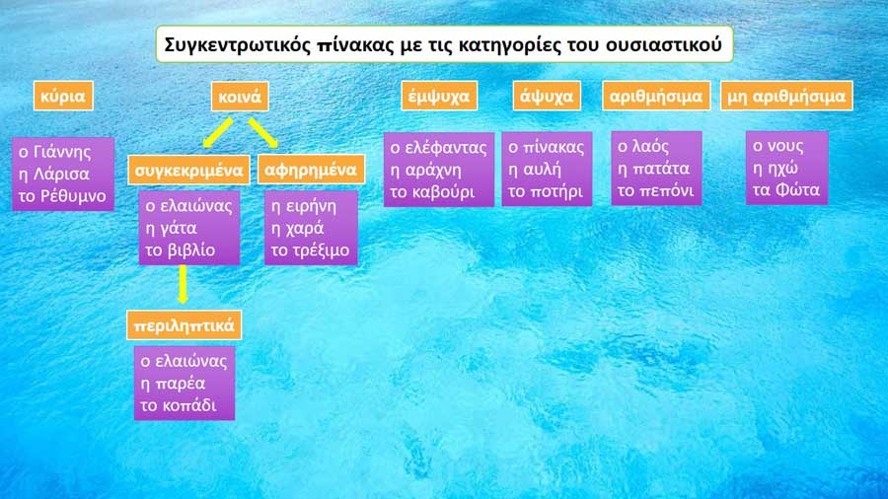

|  |  |  |
| --- | --- | --- |
|  | **Ισοσύλλαβα** | **Ανισοσύλλαβα** |
| Ενικός | γά-τος γά-του γά-το γά-τε | κα-φές κα-φέ κα-φέ κα-φέ |
| Πληθυντικός | γά-τοι γά-των γά-τους γά-τοι | κα-φέ-δες κα-φέ-δων κα-φέ-δες κα-φέ-δες |
| Σύγκριση | **Και στους δύο αριθμούς έχει τον ίδιο αριθμό  συλλαβών (2)** | **Στον ενικό έχει δύο συλλαβές ενώ στον  πληθυντικό τρεις** |

|  |  |  |
| --- | --- | --- |
|  | **δικατάληκτα** | **τρικατάληκτα** |
| Ενικός | κα-φές κα-φέ κα-φέ | γά-τος γά-του γά-το |
| Πληθυντικός | κα-φέ-δες κα-φέ-δων κα-φέ-δες | γά-τοι γά-των γά-τους |
| Σύγκριση | **Και στους δύο αριθμούς έχει δύο καταλήξεις** (φές-φέ) (δες-δων) | **Και στους δύο αριθμούς έχει τρεις καταλήξεις** (τος-του-το) (τοι-των-τους) |